En håndbog om seksuelle krænkelser
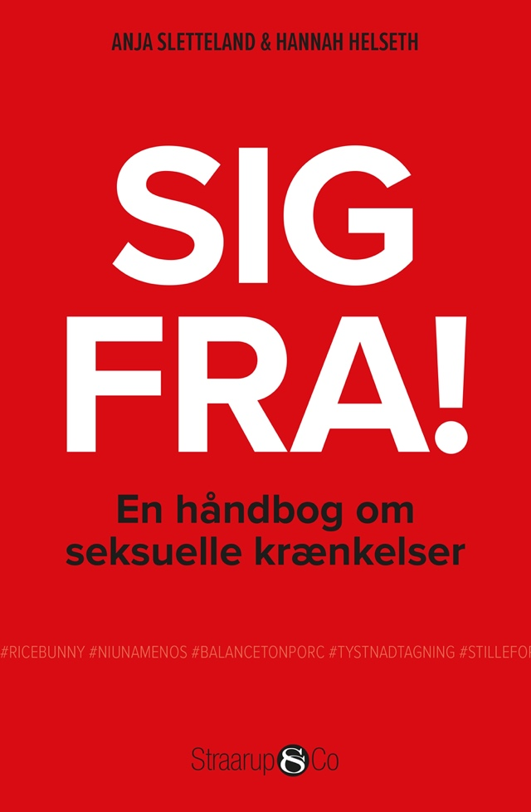
En seksuel krænkelse starter med, at en person føler ubehag, så følelser er meget centrale for at forstå, hvad det er. At mærke en hånd glide ned over bagdelen kan være dejligt, hvis relationen er rigtig og interessen gensidig, men sker det på en mørk gade på vej hjem, kan det være meget truende.
Der skal være plads til at kvaje sig. Ellers kan vi ikke leve sammen. Men det betyder ikke, at nogen skal finde sig i seksuelle krænkelser. Hvor går grænsen mellem flirt og krænkelser? Hvorfor er det vanskeligt at sige fra? Hvordan kan man forebygge problemet på arbejdspladser og på uddannelsesinstitutioner?
Sig fra! – en håndbog om seksuelle krænkelser samler op på #MeToo- debatten og giver konkrete svar på komplicerede spørgsmål. Bogen er derfor til alle, der er optaget af debatten om #MeToo og seksuelle krænkelser, og som tænker på, hvad de kan sige og gøre, hvis og når en situation opstår. Bogen er skrevet af Anja Sletteland, ph.d i samfundsgeografi og Hannah Helseth, ph.d i sociologi. De har begge forsket og arbejdet med kommunikation i konfliktefyldte situationer og seksuelle krænkelser.

Ønskes interview med forlægger eller forfattere? Kontakt os på mail@straarupogco.dk eller tlf. 30 71 00 03.

Oplysninger om bogen
Forfatter: Anja Sletteland og Hannah Helseth
Oversætter: Per Straarup Søndergaard
ISBN: 978-87-7549-574-0
Sideantal: 210
Udgivelsesdato: 09-08-2021
Vejledende udsalgspris: 299,95

